Niezapomniany 4-dniowy wyjazd do Wilna-Kowna-Trok-Kiernowa-Miednik Królewskich

... LITWA...
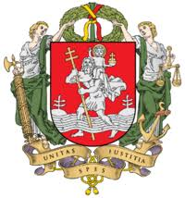
PIĘKNA NIEZNAJOMA...
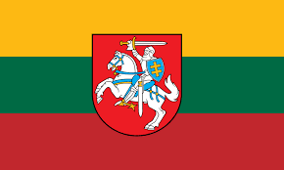

TERMIN : -06-07-08-09 października
(piątek-sobota-niedziela-poniedziałek )

Dzień I
1.Wyjazd z Olsztyna (parking hotelu Wileńskiego) godz. 7.00
2. Przejazd do Kowna-zwiedzanie miasta z licencjonowanym przewodnikiem min:
- wjazd kolejką linową na wzgórze Aleksota (przepiękna panorama całego miasta) , uśmiechnięty zegar słoneczny, Wzgórze Papieża, ruiny najstarszego Zamku murowanego Litwy, kościół św. Jerzego, pomnik litewskiego wojownika na koniu, Ratusz z placem ratuszowym, Stare Miasto z najpiękniejszą ulicą Wileńskiego
- w przerwie zwiedzania wspólny obiad

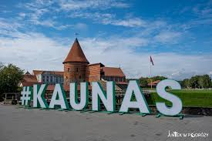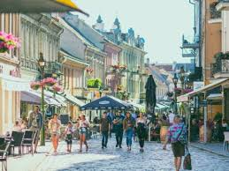

3. ok.godz. 17- tej wyjazd do Wilna
4. Przyjazd do Wilna, zakwaterowanie i kolacja w hotelu "Runmis" w centrum Wilna tuż przy kolejowym dworcu Głównym
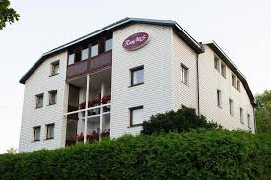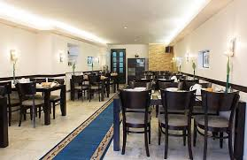

5. Wieczorek integracyjny

Dzień II
1. Wyjazd z hotelu po śniadaniu godz. 9.00 i przejazd do Trok.
2. Opcjonalna msza św. w jęz. polskim w bazylice pw. Nawiedzenia Najświętszej Maryi Panny w Trokach (cudowny obraz Matki Boskiej Trockiej )

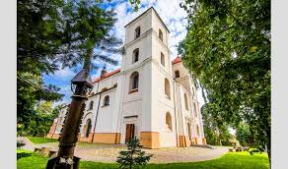

3. Zwiedzanie Trok:
- zamek na wyspie
- karaimska Kenesa i historia litewskich Karaimów
- regionalny obiad w karaimskiej restauracji (dania kuchni regionalnej)

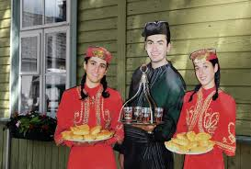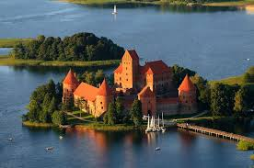

-rejs statkiem po jeziorze Gelve (jeśli czas pozwoli zwiedzanie zespołu pałacowo-parkowego rodziny Tyszkiewiczów w Zatroczu)
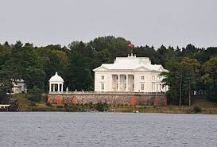

4. Ok. godz.17-tej powrót do Wilna
5. Obiadokolacja w hotelu

Dzień III
1. Wyjazd z hotelu po śniadaniu godz. 9.00
2. Całodzienne zwiedzanie magicznego Wilna z licencjonowanym przewodnikiem min :
- wjazd na Wzgórze Zamkowe
- dziedzińce uniwersyteckie
- cmentarz na Rossie ( zapalenie symbolicznych zniczy)
- sanktuarium Maryjne w Ostrej Bramie
- cerkiew Św. Ducha
- plac katedralny
- kościół św. Piotra i Pawła

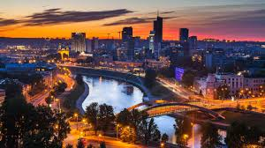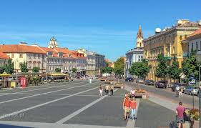

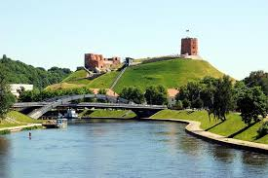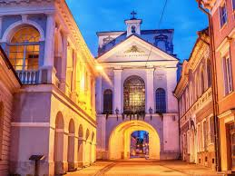

3. Czas wolny
4. Powrót do hotelu na obiadokolację.
( dla chętnych wspólny przejazd do rekreacyjnej dzielnicy Belmont i zabawa w restauracji na koszt własny)
* Belmontas - centrum rozrywki i wypoczynku...
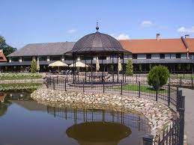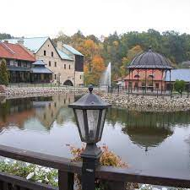

Dzień IV
1. Śniadanie godz.8.00
2. Wyjazd z hotelu i przejazd do Królewskich Miednik
- zwiedzanie pozostałości Zamku królewskiego z XIV w.
- kościół św. Kazimierza wybudowany w 1387 r. przez Władysława Jagiełłę
3. Ok.12-tej przejazd do Kiernowa "Litewskiej Troi"- dawnej stolicy Litwy :
- zwiedzanie stanowisk historyczno-archeologicznych z litewskim przewodnikiem i tłumaczeniu przewodnika polskiego.

- Grodzisko siedziba Wielkich Książąt Litewskich
- obronne podgrodzie i tron Mendoga
- Góra ofiarna i pogańska świątynia.

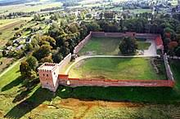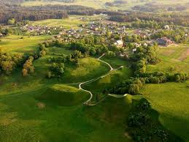

4. Ok. godz.15.30 przejazd do Olsztyna
- po drodze czas na obiad we własnym zakresie
5. Powrót do Olsztyna ok. godz. 23-ej.

ŁĄCZNA KWOTA WYCIECZKI

1 250 zł. + 10 zł na fundusz statutowy

Cena zawiera:
* przejazd autokarem klasy turystycznej na trasie
Olsztyn-Kowno -Wilno-Troki-Miedniki Królewskie-Kiernów-Olsztyn
* 3 noclegi w hotelu " Runmis" w centrum Wilna( pokoje 2, 3-osobowe)
* 3 śniadania, 2 kolacje, obiad regionalny w Kownie, obiad regionalny kuchni karaimskiej w Trokach, obiadokolacja w Wilnie
* usługi licencjonowanych przewodników-polskiego i litewskiego
* pełen pakiet biletowy o wartości 70 Euro do wszystkich zwiedzanych obiektów
* rejs statkiem po jeziorze Gelve
* wjazd kolejką linową na wzgórze Aleksota w Kownie
* wjazd na Wzgórze Zamkowe w Wilnie
* zakup zniczy na cmentarz na Rossie
* opiekę pilota podczas całego wyjazdu
* pełne ubezpieczenie w kraju i za granicą
* w autokarze kawa, herbata I słodka niespodzianka

